Guía2. Desarrollo Proyecto APT
Asignatura Capstone

1. Resumen avance Proyecto APT
A continuación, encontrarás distintos campos que deberás completar con la información solicitada.

Resumen de avance proyecto APT | Durante esta fase, hemos logrado completar 27 de las 28 tareas planificadas. Se finalizó el diseño y despliegue de la base de datos relacional en Supabase y la construcción de la API a través de FastAPI. En el frontend, la aplicación móvil desarrollada en Flutter ya cuenta con sus interfaces principales completamente operativas. Respecto a nuestros objetivos específicos, logramos integrar de forma exitosa el sistema de reconocimiento visual, integrando el modelo pre-entrenado BioCLIP-2 (Hugging Face). Adicionalmente, utilizamos en la gestión del proyecto la metodología ágil Scrum, lo que nos ha permitido mantener la trazabilidad del avance semana a semana.
Evidencias de avance | 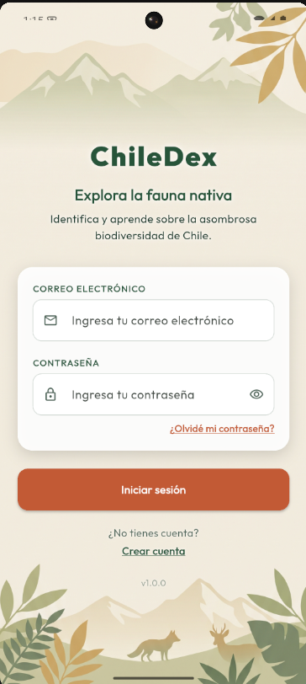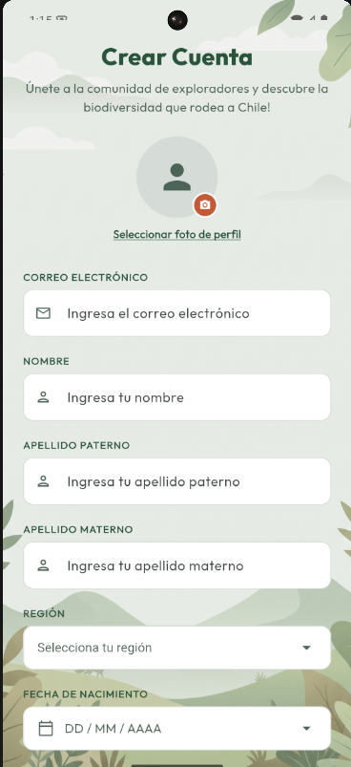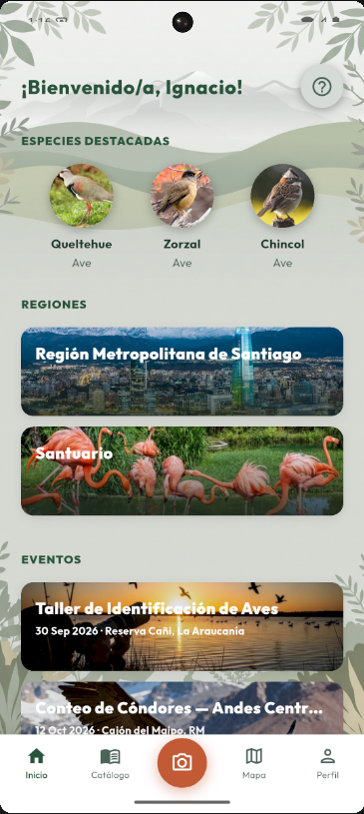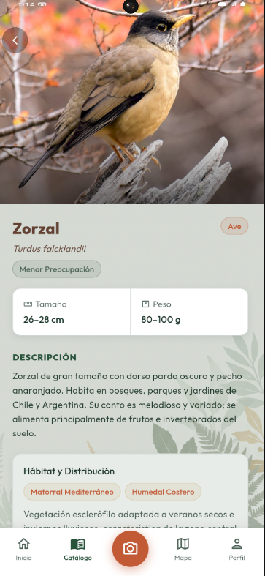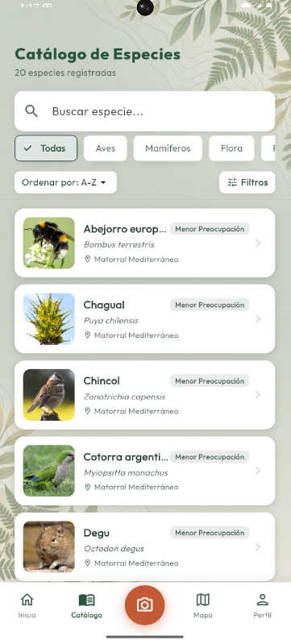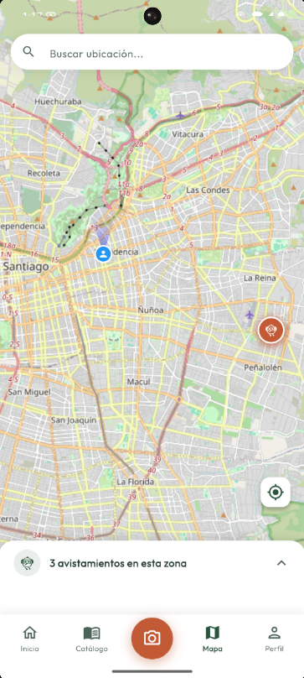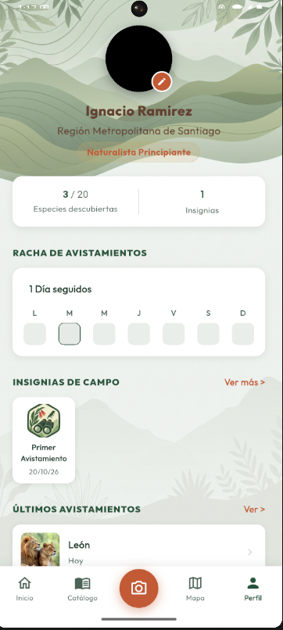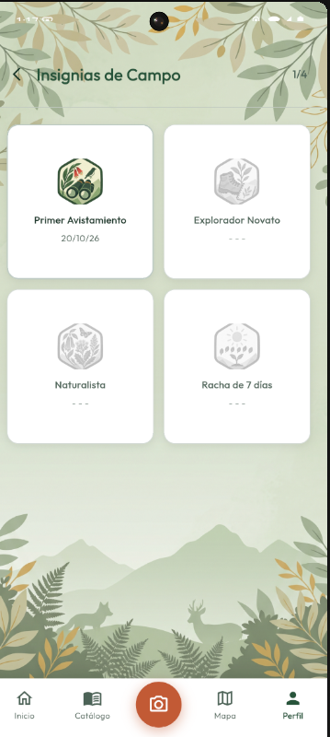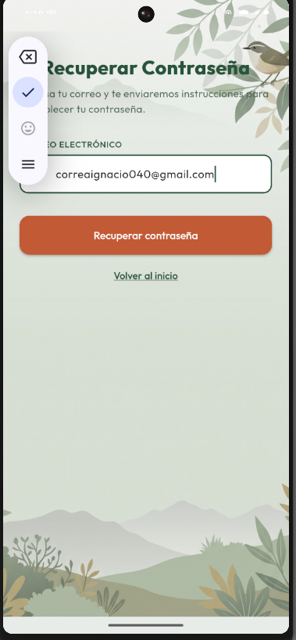

2. Monitoreo del Plan de Trabajo
Examina cuidadosamente tu plan de trabajo, enfocándote especialmente en la columna de estado de avance y ajustes.

Plan de Trabajo
Competencia o unidades de competencias | Actividades | Recursos | Duración de la actividad | Responsable | Observaciones | Estado de avance | Ajustes
Ofrecer propuestas de solución informática analizando procesos. | Prototipo no funcional - Mockups y Finalización de mockups. | Figma, reuniones de diseño. | 2 semanas | Equipo | Facilitador: Trabajo colaborativo y división de vistas | Completada | Ninguno.
Ofrecer propuestas de solución informática analizando procesos. | Crear BPMn As Is y Diagramas de casos de uso. | Herramientas de modelado (Draw.io/Bizagi). | 2 semanas | Ignacio Correa / Alonso Vidal | Facilitador: Procesos claros definidos desde la Fase 1. | Completada | Ninguno.
Construir el modelo arquitectónico de una solución. | Diagrama de arquitectura y Justificación de tecnologías. | Fuentes académicas, documentación técnica. | 2 semanas | Narayani / Ignacio | Facilitador: Roles compartidos permitieron justificar decisiones en conjunto. | Completada | Ninguno.
Construir modelos de datos para soportar requerimientos. | Base de datos y Modelo de datos. | Supabase (PostgreSQL). | 1 semana | Narayani Garcia | Dificultad: Normalizar datos de flora y fauna para el sistema. | Completada | Ninguno.
Programar consultas o rutinas para manipular información. | Desarrollo del Backend. | Python, FastAPI. | 1 semana | Alonso / Ignacio | Facilitador: División clara entre las capas de red y bases de datos. | Completada | Ninguno.
Desarrollar una solución de software utilizando técnicas de la industria. | Frontend y Finalizar Frontend. | Flutter, Dart. | 2 semanas | Equipo | Dificultad: Sincronizar correctamente el avance del cliente con el backend. | Completada | Ninguno.
Construir programas de variada complejidad (IA). | Modelo de identificación y Modelar modelo predictivo. | Hugging Face (BioCLIP-2), Google Cloud. | 2 semanas | Ignacio Correa | Dificultad: Lidiar con recursos de procesamiento (CPU vs GPU). | Completada | Transición de modelo propio a pre-entrenado (BioCLIP-2).
Desarrollar una solución de software utilizando técnicas. | Crear github de desarrollo, Subir Github con commits y Crear README. | Git, GitHub. | 2 semanas | Equipo | Facilitador: Obligación de mantener un control de versiones colaborativo. | Completada | Ninguno.
Gestionar proyectos informáticos. | Desarrollar Metodología, Product Vision, Backlogs, DoD y Retrospectivas. | Scrum, Documentos compartidos. | 1 semana | Equipo | Facilitador: Adaptación de Scrum a un equipo de 3 personas sin roles fijos. | Completada | Ninguno.
Gestionar proyectos informáticos. | Completar colaboración con PARQUEMET y Con quien pilotearán. | Correos, reuniones, documento de propuesta. | 2 semanas | Equipo | Dificultad: Dependencia de respuestas de una entidad externa. | Completada | Ninguno.
Realizar pruebas de calidad de los productos. | Auditar Nuestro Proyecto. | Pautas de evaluación, entorno de pruebas. | 1 semana | Equipo | Dificultad: Revisión exhaustiva de todos los módulos desarrollados en Fase 2. | En curso | Ninguno.

3. Ajustes a partir del monitoreo
Profundiza en las observaciones de tu plan de trabajo. Analiza las actividades planificadas y señala qué aspectos facilitaron u obstaculizaron la ejecución del plan. Plantea cómo abordaste y/o abordarás los obstáculos. Por último, señala los ajustes que realizaste al plan de trabajo a partir de este análisis.

Factores que han facilitado y/o dificultado el desarrollo de mi plan de trabajo:
Uno de los principales factores que ha facilitado el desarrollo de nuestro proyecto ha sido la adopción estratégica de herramientas tecnológicas modernas. El uso de Supabase como Backend-as-a-Service nos ahorró un tiempo considerable en la configuración y administración de la base de datos, mientras que Flutter nos permitió desarrollar de manera ágil una única base de código para múltiples plataformas. A esto se suma la alta proactividad del equipo, lo que ha garantizado la continuidad y fluidez del desarrollo.

Actividades ajustadas o eliminadas:
El ajuste más significativo a nuestra planificación fue abandonar el entrenamiento de un modelo de IA propio desde cero para adoptar el modelo especializado BioCLIP-2. Tuvimos que ajustar nuestras tareas a este nuevo enfoque para configurarlo de manera óptima y escalable. Esto implicó empaquetar la solución utilizando Docker y desplegar el modelo dentro del ambiente de Google Cloud.

Actividades que no has iniciado o están retrasadas:
La única actividad de nuestra planificación que actualmente se encuentra no completada es la "Auditoría de nuestro proyecto". Cabe destacar que esto no significa un retraso en la planificación, sino que corresponde a un proceso adicional para asegurarnos que todo el proyecto está siendo correctamente realizado según los instructivos y rúbricas.

En caso de que el Proyecto APT sea grupal, en esta columna deben indicar el nombre de los responsables de cada tarea o actividad. Esto posteriormente permitirá diferenciar la evaluación por cada integrante.

